
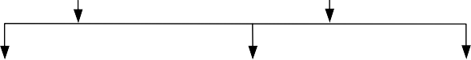
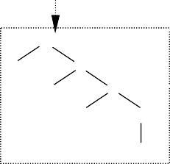


Ejercicio 1. OO- Herencia

Una empresa de alquiler de automóviles tiene a su disposición un conjunto de vehículos indicados en la siguiente tabla. Se quiere diseñar e implementar un programa que almacene y gestione la información relacionada con estos vehículos. Se pide:
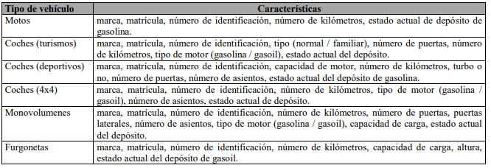
- Identificar la estructura y las relaciones de herencia y de uso de las clases necesarias para almacenar y gestionar esta información. Dibujar un esquema de la organización de estas clases en el diseño global. (1,5 punto)
- Implementar la especificación de las clases. (1 punto)
- Se quiere declarar un array de objetos para almacenar todos los vehículos, independientemente del tipo.
  - ¿Cómo declararías el array? (0,5 puntos)
  - ¿Qué métodos se necesitan para acceder a un vehículo concreto? (0,5 puntos)
  - .¿Cómo se almacenan las diferencias entre los distintos tipos de vehículos? (0,5 puntos)

